DELO NA DALJAVO

ČETRTEK, 15. 5. 2020

Želim ti dobro jutro!
Pred pričetkom dela, pa se še malo razgibajmo. Poglej, kateri gibalni izziv te čaka.
https://www.youtube.com/watch?v=fxeSt2maSRI

SLOVENŠČINA: NA ROLKI, Z ROLKE


Pripravi: DZ (RUMEN), zvezek, ošiljen svinčnik in radirko.

Odpri DZ na strani 43. Dobro si oglej sličice in uporabi pri opisu predloge: NA, S, Z, V, IZ.

Vzemi svoj zvezek in peresnico. Piši z ustrezno rabo velike začetnice pod naslov PREDLOGI. Prepiši prvi primer in dodaj še svoje ( vsaj tri). Nalogo ti bom pregledala, ko se vrnemo v šolo.
- Primer:
Lucian je dal krožnik na mizo. Lucian je krožnik vzel z mize.

MATEMATIKA: ŠTEVILA DO 20

Reši naloge do naslova PONOVIMO. http://www.e-um.si/?typeID=1&itemID=872
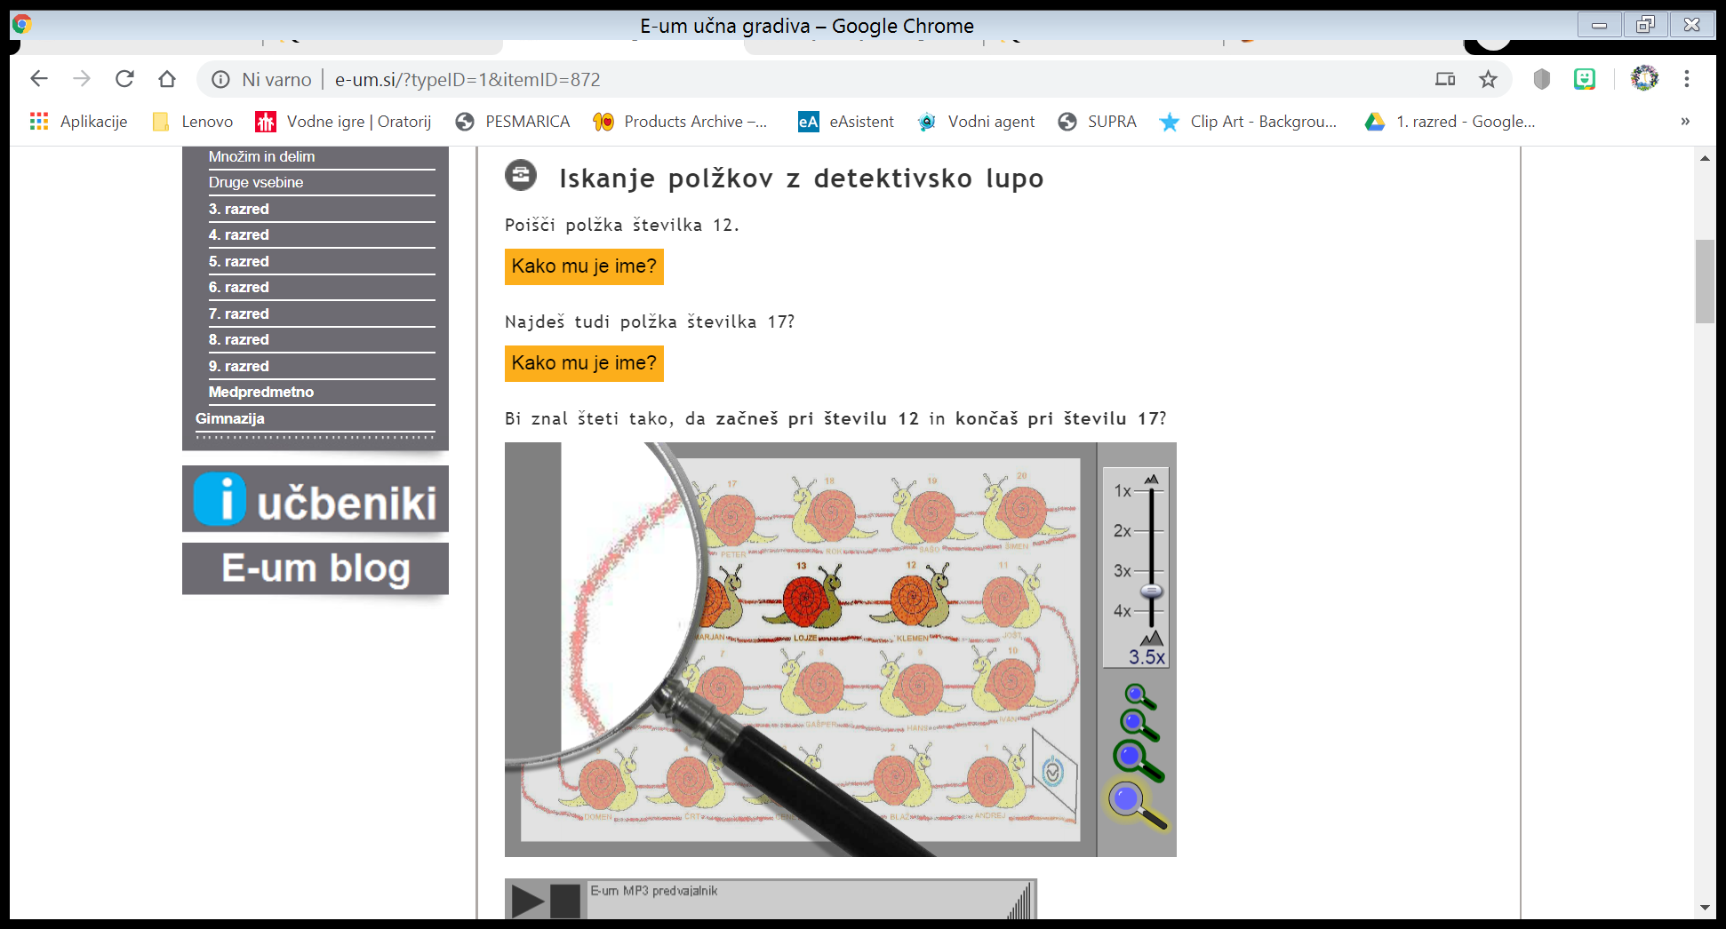

- Štej od 1 do 20. 3. Štej po 2 od 10 do 20.
- Štej od 20 do 1. 4. štej po 2 od 18 do 4.

Prepiši/preriši v zvezek:
- Preštej, vstavi ustrezna števila in znak <, > ali =.
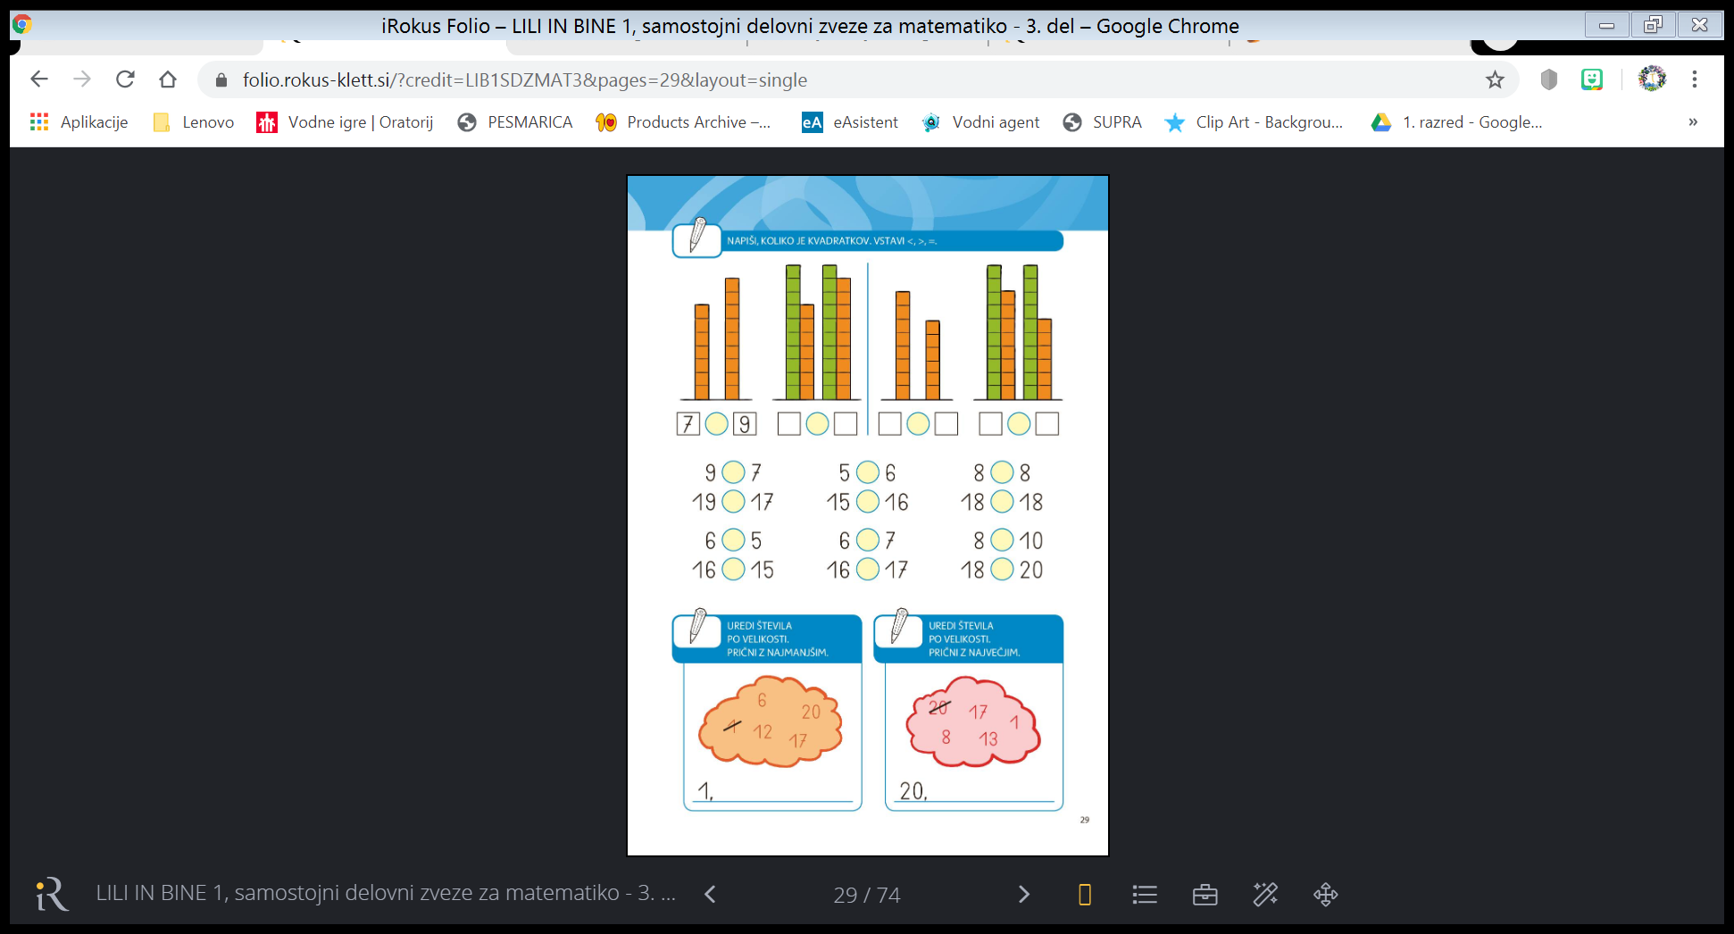
- Vstavi znake <, > ali =.


Pojdi na stran https://vadnica.moja-matematika.si/, čaka te domača naloga. Reši jo do nedelje, 17. 5. 2020. Spremljam te preko računalnika.

LUM: IZDELAJ IGRAČO


Nadaljuj z delom od torka in dodelaj svojo igračo in prestavitev igrače za učiteljico in sošolce.


Bravo, s svojim delom si že pri koncu.
Si zadovoljen/a z opravljenim delom?
Si morda naletel/a na kakšne težave? Kakšne? 
Sam/a poskusi najti rešitev, povprašaj prijatelja ali se obrni na svojo učiteljico.
Ti bom z veseljem priskočila na pomoč. 

